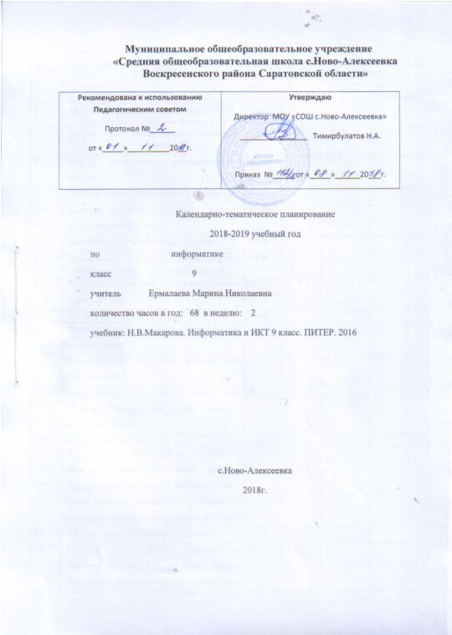

9 класс
№ п/п | тема урока | дата |  | корректировка
№ п/п | тема урока | план | факт | причина | способ устранения
1 | Цели изучения курса информатики и ИКТ. Техника безопасности и организация рабочего места. Моделирование как метод познания | 06.09
2 | Этапы построения информационной модели | 07.09
3 | Классификация информационных моделей | 11.09
4 | Знаковые модели. Словесные модели. Математические модели. | 12.09
5 | Компьютерные математические модели. | 18.09
6 | Графические модели. Многообразие графических информационных моделей. | 19.09
7 | Графы. Использование графов при решении задач. | 25.09
8 | Табличные модели. | 26.09
9 | Использование табличных моделей при решении задач. | 02.10
10 | Использование табличных моделей при решении задач. | 03.10
11 | База данных как модель предметной области. Реляционные базы данных. Интерфейс СУБД. | 09.10
12 | Создание базы данных. | 10.10
13 | База данных как модель предметной области. Реляционные базы данных. Практическая работа №3 Работа с готовой базой данных: добавление, удаление и редактирование записей в режиме таблицы. | 16.10
14 | Система управления базами данных. | 17.10
15 | Создание базы данных. Запросы на выборку данных. Практическая работа №4«Проектирование однотабличной базы данных и создание БД на компьютере». | 23.10
16 | Создание базы данных. Запросы на выборку данных. Практическая работа №4«Проектирование однотабличной базы данных и создание БД на компьютере». | 24.10
17 | Создание базы данных. Запросы на выборку данных. Практическая работа №4«Проектирование однотабличной базы данных и создание БД на компьютере». | 06.11
18 | «Моделирование и формализация». Проверочная работа. | 07.11
19 | Этапы решения задач на компьютере.  Практическая работа №5 «Решение задач на компьютере». | 13.11
20 | Задача о пути торможения автомобиля. Практическая работа №5 «Решение задач на компьютере». | 14.11
21 | Одномерные массивы целых чисел. Описание, заполнение, вывод массива. | 20.11
22 | Одномерные массивы целых чисел. | 21.11
23 | Одномерные массивы целых чисел. Последовательный поиск в массиве.  Практическая работа №6«Написание программ, реализующих алгоритмы заполнение и вывод одномерных массивов» | 27.11
24 | Вычисление суммы элементов массива. | 28.11
25 | Вычисление суммы элементов массива.  Практическая работа №7«Написание программ, реализующих алгоритмы вычисления суммы элементов массива» | 04.12
26 | Вычисление суммы элементов массива. | 05.12
27 | Последовательный поиск в массиве.  Практическая работа №8«Написание программ, реализующих алгоритмы поиска в массиве» | 11.12
28 | Последовательный поиск в массиве. | 12.12
29 | Последовательный поиск в массиве. | 18.12
30 | Сортировка массива.  Практическая работа №9«Написание программ, реализующих алгоритмы сортировки в массиве» | 19.12
31 | Сортировка массива. | 25.12
32 | Сортировка массива. | 26.12
33 | Конструирование алгоритмов. Последовательное построение алгоритмов. | 15.01
34 | Запись вспомогательных алгоритмов на языке Паскаль.  Практическая работа №10«Написание вспомогательных алгоритмов» | 16.01
35 | Запись вспомогательных алгоритмов на языке Паскаль. Процедуры и функции.  Практическая работа №10«Написание вспомогательных алгоритмов» | 22.01
36 | Алгоритмы управления. Обобщение и систематизация основных понятий темы «Алгоритмизация и программирование». Проверочная работа | 23.01
37 | Интерфейс электронных таблиц. Данные в ячейках таблицы. Основные режимы работы. | 29.01
38 | Интерфейс электронных таблиц. Данные в ячейках таблицы. Основные режимы работы.  Практическая работа №11«Основы работы в электронных таблицах» | 30.01
39 | Интерфейс электронных таблиц. Данные в ячейках таблицы. Основные режимы работы. | 05.02
40 | Организация вычислений. Относительные, абсолютные и смешанные ссылки. | 06.02
41 | Организация вычислений. Относительные, абсолютные и смешанные ссылки.  Практическая работа №12«Вычисления в электронных таблицах» | 12.02
42 | Организация вычислений. Относительные, абсолютные и смешанные ссылки.  Практическая работа №12«Вычисления в электронных таблицах» | 13.02
43 | Встроенные функции. Логические функции.  Практическая работа №13«Использование встроенных функций» | 19.02
44 | Встроенные функции. Логические функции. | 20.02
45 | Сортировка и поиск данных.  Практическая работа №14«Сортировка и поиск данных» | 26.02
46 | Сортировка и поиск данных.  Практическая работа №14«Сортировка и поиск данных» | 27.02
47 | Сортировка и поиск данных. | 05.03
48 | Построение диаграмм и графиков.  Практическая работа №15«Построение диаграмм и графиков» | 06.03
49 | Построение диаграмм и графиков.  Практическая работа №15«Построение диаграмм и графиков» | 12.03
50 | Обобщение и систематизация основных понятий главы «Обработка числовой информации в электронных таблицах».  Проверочная работа. | 13.03
51 | Компьютерные сети: виды, структура, принципы функционирования. Аппаратное и программное обеспечение работы глобальных компьютерных сетей. Скорость передачи данных. Понятие компьютерной сети. | 19.03
52 | Компьютерные сети: виды, структура, принципы функционирования. Аппаратное и программное обеспечение работы глобальных компьютерных сетей. Скорость передачи данных. Понятие компьютерной сети. Практическая работа№16 «Работа в локальной сети». | 20.03
53 | Интернет Служба WorldWideWeb. Как устроен интернет. IP-адрес компьютера.  Практическая работа№17  Работа с WWW: использование URL-адреса и гиперссылок, сохранение информации на локальном диске. | 03.04
54 | Интернет Служба WorldWideWeb. Способы поиска информации в Интернете.  Практическая работа№17  Работа с WWW: использование URL-адреса и гиперссылок, сохранение информации на локальном диске. | 09.04
55 | Доменная система имён. Протоколы передачи данных. | 10.04
56 | Всемирная паутина.  Файловые архивы. | 16.04
57 | Электронная почта. Сетевое коллективное взаимодействие. Сетевой этикет.  Телеконференции, обмен файлами.  Практическая работа№18 «Работа с электронной почтой». | 17.04
58 | Электронная почта. Сетевое коллективное взаимодействие. Сетевой этикет.  Телеконференции, обмен файлами.  Практическая работа№18 «Работа с электронной почтой». | 23.04
59 | Технологии создания сайта. | 24.04
60 | Содержание и структура сайта.  Практическая работа №19«Разработка содержания и структуры сайта» | 30.04
61 | Содержание и структура сайта.  Практическая работа №19«Разработка содержания и структуры сайта» | 7.05
62 | Содержание и структура сайта.  Практическая работа №19«Разработка содержания и структуры сайта» | 08.05
63 | Оформление сайта.  Практическая работа №20«Оформление сайта» | 14.05
64 | Оформление сайта.  Практическая работа №20«Оформление сайта» | 15.05
65 | Размещение сайта в Интернете.  Практическая работа №21  «Размещение сайта в Интернете» | 21.05
67 | Обобщение и систематизация основных понятий главы «Коммуникационные технологии». Проверочная работа.  интерактивный тест«Коммуникационные технологии» | 22.05
68 | Резерв



